Osnovna škola: Klinča Sela
Nastavni predmet: Katolički vjeronauk
Učitelj: Josip Kunac, prof.
Razredni odjel: 6.
Redni br. pripreme: 34.
Tema: V. CRKVA TIJEKOM POVIJESTI
Podtema: 6. Crkveni raskoli I.
Odgojno-obrazovni ishodi učenja:
- Učenik otkriva u Božjoj riječi, sakramentima i životu Crkve njezino božansko i ljudsko poslanje, različite darove i službe te Marijino posebno mjesto u Crkvi (OŠ KV B.6.3.)
- Učenik objašnjava poslanje, mjesto i služenje pape, biskupa i svećenika, redovnika i vjernika laika u Crkvi (OŠ KV B.6.3.)
- Učenik navodi pozitivnu i negativnu stranu Crkve u srednjemu vijeku i prepoznaje stalnu potrebu »pročišćavanja« Crkve od ljudskih mana i usmjeravanje prema božanskome (OŠ KV D.6.1.)
- Učenik prepoznaje i navodi zajedničke korijene kršćanskih crkava (OŠ KV D.6.1.)
- Zalaže se za vrijednost ekumenizma kroz navođenje primjera i ekumensko djelovanje u svojoj sredini (OŠ KV D.6.1.)

TIJEK NASTAVNOG SATA

UVODNI DIO
Oče naš…
- Motivacija:
Učenici precrtavaju shemu:
Naslov: Crkveni raskoli

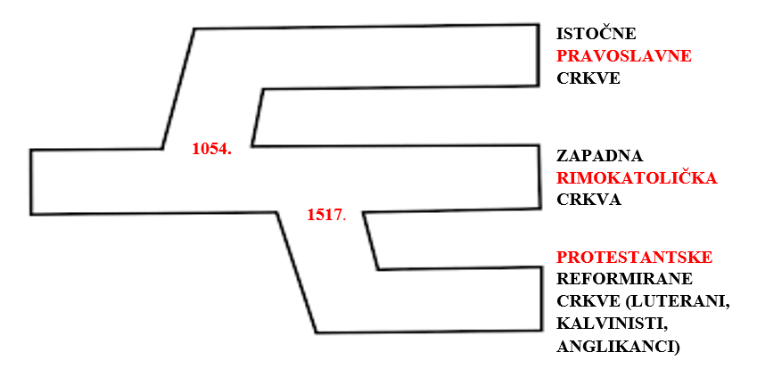

Razgovor:
- Tko bi znao razjasniti shemu?

SREDIŠNJI DIO

- Tekst: „Crkveni raskoli – 1. dio“, udžbenik, samo str. 40!

Razgovor:
- Kada je osnovan Konstantinopolis i zašto se tako zove?
- Koje mu je drugo ime?
- Navedi razlike europskog istoka i zapada!
- Koje godine se dogodio istočni raskol?
- Kako se zovu glavni akteri toga raskola?
- Što se tada dogodilo?
- Kako se zovu dvije odvojene Crkve?

- Video-zapis:
Učenici će još jednom ponoviti gradivo putem video-zapisa: Crkveni raskoli: Istočni raskol 1054. (4. Crkva tijekom povijesti) | 6. razred Katoličkog vjeronauka; 5:39 min; Izvor: Lectio Brevis; YouTube

https://youtu.be/gRRncsNNA1g?feature=shared

- Zadatak: Vennov dijagram pod ikonom smješka, digitalni udžbenik, str. 40.

https://udzbenici.ks.hr/media/os6_razlike-katolika-i-pravoslavaca/

Kod:



Predstavljanje rezultata.

Učenici će u bilježnice potom popuniti sljedeću tablicu:

RAZLIKE IZMEĐU KATOLIKA I PRAVOSLAVACA
KATOLICI | - celibat svećenika
PRAVOSLAVCI
ZAJEDNIČKO OBOMA

Predstavljanje rezultata

ZAVRŠNI DIO

- Aktualizacija:
Učenici će prepisati tekst „Kršćani“ pod ikonom drugog lista, digitalni udžbenik, str. 40

KRŠĆANI - Kristovi vjernici, ime dolazi od imena Krist; oni koji vjeruju u Oca, Sina i Duha Svetoga i koji se u to ime krste.
Danas postoje 3 glavna pravca ili skupine kršćana: katolici, pravoslavci i protestanti.

- Molitveni završetak:
Anđele, čuvaru mili…

